XI JORNADAS DE INVESTIGACIÓN y IV POSGRADO, TERCERAS ON LINE
VI JORNADAS DE EXTENSIÓN, SEGUNDAS ON LINE
FACULTAD DE ODONTOLOGÍA
UNIVERSIDAD NACIONAL DE CUYO
Ciclo Lectivo 2015-16-17
“COCINAS POR EL MUNDO” - Fundación RECREARTE

AUTORES: Od. QUIROS, Andrea, UNCuyo, Facultad de Odontología, CAOD
Asistente Social SASTRON, Laura, UNCuyo, Facultad de Odontología, CAOD

Od. TABERNARO, Carolina, UNCuyo, Facultad de Odontología, CAOD

Objetivos:
- Recaudar fondos para la Fundación RECREARTE. Dicha Fundación es un Centro de estimulación Temprana y educativo terapéutico destinado a desarrollar las habilidades necesarias para que los pacientes que asisten tengan autonomía en la Sociedad.
- Realizar derivaciones y convenios con el CAOD (Centro de Atención Odontológica al Discapacitado) con el fin de hacer un relevamiento y diagnóstico de las patologías bucales presentes y derivar a dicho Centro para su atención y tratamiento odontológico.
- Realizar talleres con docentes, charlas con los padres, y evaluación del estado de salud bucal y los hábitos de cuidado del grupo familiar.
- Fortalecer acciones que promuevan la concientización de la importancia de un estado saludable en sus bocas y las consecuencias en el estado de salud general del paciente y su familia.
Desarrollo

Nuestra participación en dicho evento fue la salud desde la Facultad de Odontología y desde nuestro Centro de Atención a la persona con Discapacidad (C.A.O.D.). Este evento se realizó los días 9 y 10 de setiembre de 2017 en el departamento de San Martin y es el segundo año que nuestra institución participa del mismo .
Se repartieron cepillos dentales, folletería, se enseñó sobre la importancia de la higiene oral y los hábitos alimentarios, se aconsejó sobre el asesoramiento dietético, y se brindó información sobre el servicio CAOD y los demás Servicios con los que cuenta nuestra Facultad de Odontología de la UNCuyo.
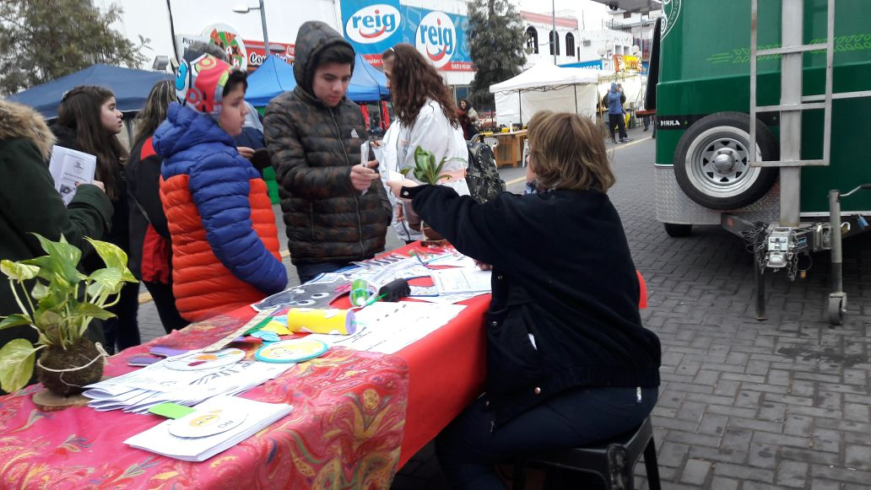
Fig. 1. Od. Andrea Quiros y As. Social Laura Sastrón entregando folletería a la población
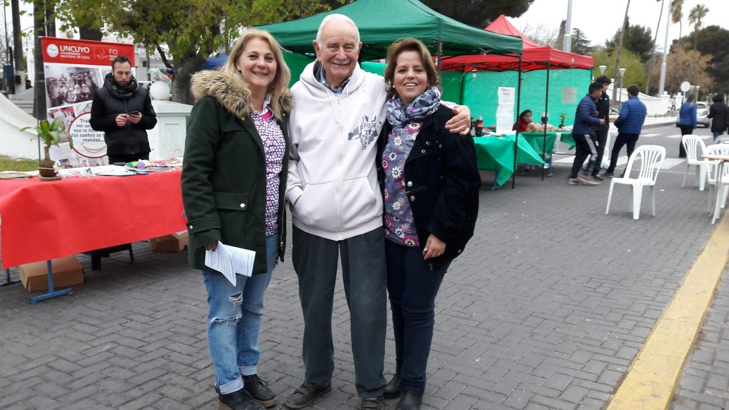
Fig. 2. Od. Carolina Tabernaro, Od. Prof. Vignoni y Od. Andrea Quiros

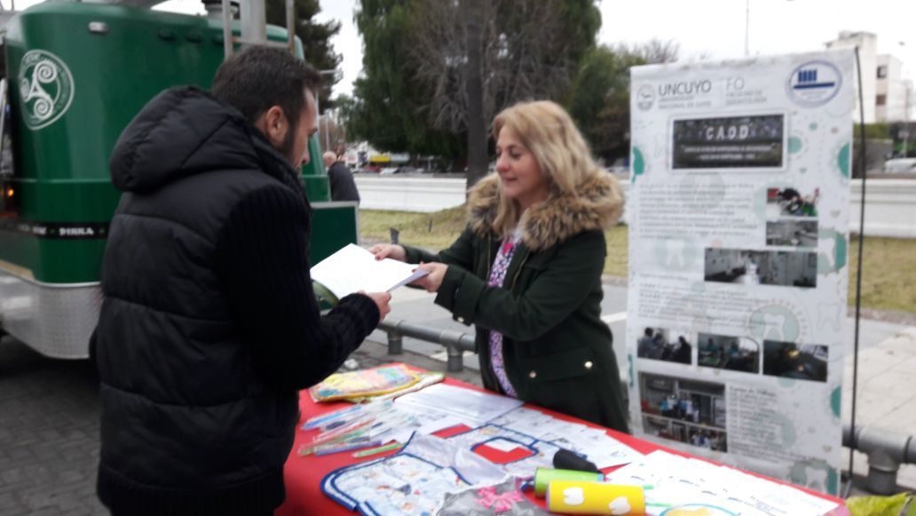
Fig. 3. Od. Carolina Tabernaro explicando sobre servicios que presta la Facultad de Odontología

Resultados
Se espera que nuestro equipo de trabajo establezca una comunicación fluida con el personal de la fundación, con la finalidad de mantener en el tiempo la motivación y los controles odontológicos periódicos en los pacientes que concurren allí.
Se espera una verdadera experiencia interdisciplinaria, que no sólo contemple los “distintos saberes”, sino también los distintos modos, estilos, experiencias anteriores y capacidades creativas.

Conclusiones
Es sabido que la población que asiste a la fundación constituye un grupo de gran riesgo y vulnerabilidad por la discapacidad propiamente dicha y porque además están excluidos de las acciones organizadas de salud pública. Las Caries son enfermedades bucales prevalentes en el mundo. Más aún en personas especiales con discapacidades severas que además son de difícil comprensión para los profesionales odontólogos.
Se propone realizar un proyecto de promoción de la salud bucal que permita, a través de atenciones primarias, básicas y sostenidas, fomentar la salud y la adopción de hábitos y entornos saludables, haciendo todo en conjunto con padres, maestros y autoridades de la institución educativa.
Se trabajará con el personal de la Fundación, colaborando cada vez que lo soliciten, para poder en un futuro afianzar lazos para así lograr un control de la población (alumnos y padres) que asisten a dicha institución.

Agradecimientos

A todo el equipo del C.A.O.D.
A la toda la Fundación Recrearte por la confianza depositada en nosotros.
A toda la población de San Martín
A la Facultad de Odontología- UNCuyo
A la Secretaría de Extensión que nos brindó los medios para llevar a cabo esta actividad

